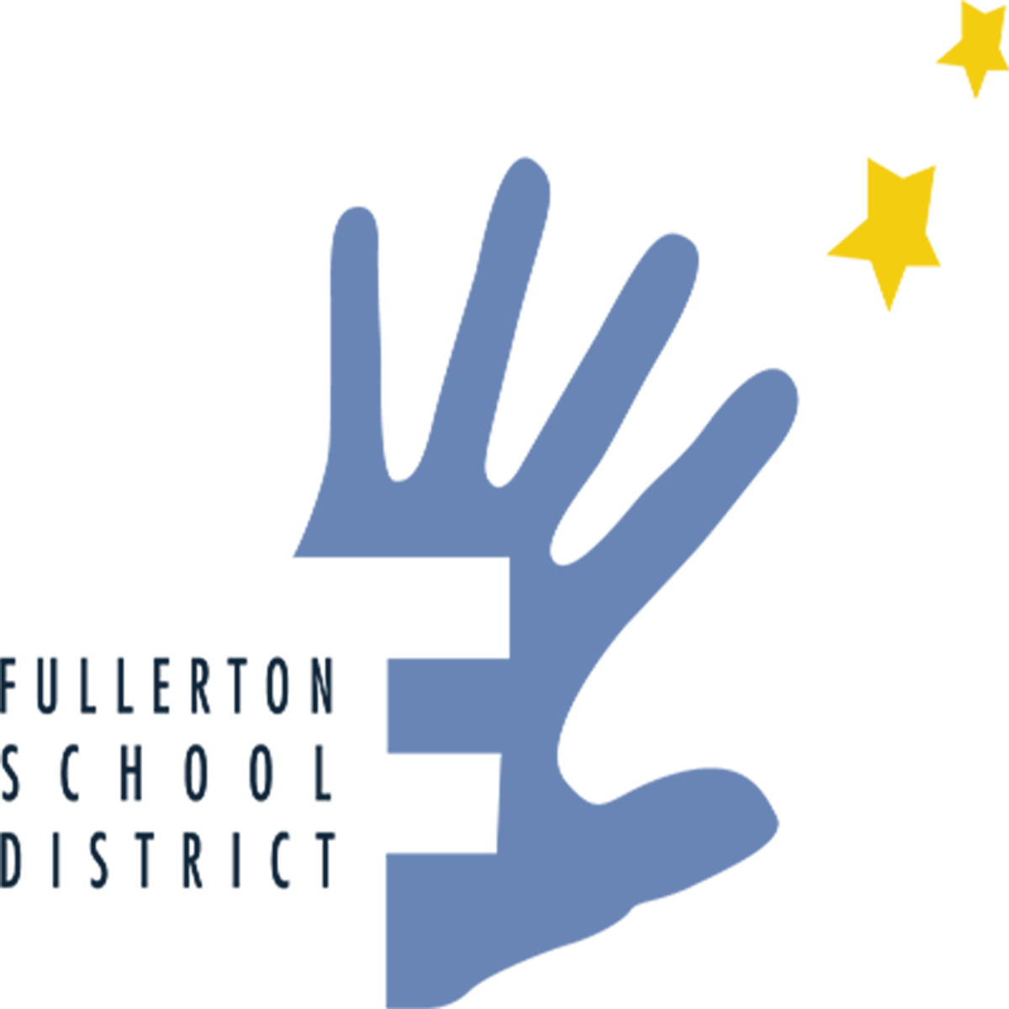

**Fullerton Elementary School District**

**November 2024 School Bond Measure**

**Frequently Asked Questions**

**Measure N이란?**

Measure N은 2024년 11월 5일에 있을 투표에서 Fullerton Elementary School District (FESD)의 시설 수리, 기술 업그레이드 및 학교 부지 개선을 위한 자금 지원 승인을 유권자에게 요청하는 학교 채권 발의 안입니다. Measure N은 55% 이상의 찬성표를 받아야 통과됩니다. 찬성 투표는 학군의 자금 지원 계획을 승인하며, 반대 투표는 계획을 거부하는 것입니다.

**Fullerton Elementary School District (FESD)가 Measure N을 왜 투표 안건으로 결정했나요?**

Fullerton Elementary School District (FESD)은 TK-8 공립 교육을 제공하는 학군으로서 두 가지 주요 목표를 가지고 있습니다. 첫째, 우리 학군의 11,500명 학생 모두의 학업 및 경력 성공을 보장하는 것입니다. 둘째, 15개의 초등학교, 2개의 TK-8 캠퍼스, 그리고 3개의 중학교가 건강하고, 안전하며, 최신 기술에 맞추어 잘 관리되어, 학생들에게 *최고의* 교육 환경을 제공할 수 있도록 하는 것입니다.

FESD 학교들이 우수한 교육을 제공하고 있음에도 불구하고, 지역 학교들은 이제 70년 이상 된 상태입니다. 학교의 지붕, 배관, 가스관 및 건물 시스템은 재건과 수리가 필요합니다. 1950년대에 지어진 교실들은 전기가 제한되어 있으며, 보안 시스템은 지속적으로 업그레이드가 필요합니다. 학군에는 120개의 이동식 교실이 있으며, 대부분 20년 이상 된 상태입니다. 이들 중 대부분은 노후화되어 구조적 손상과 누수가 발생하고 있습니다. 미래를 계획하는 학군의 의무의 일환으로 우리는 지속적으로 시설을 평가하고 있습니다. Measure N이 유권자들에게 승인되면, Fullerton Elementary School District의 시설 및 기술적 결함을 해결하기 위한 자금이 제공됩니다.

**Measure N 자금은 어디에 사용되나요?**

**Measure N Project 요약:**

* 학생들이 대학에 진학하거나 공학, 로봇 공학, 기술 분야와 같은 수요가 높은 직업에 대비할 수 있도록 최신 실험실, 기술 시설 및 장비를 제공합니다.
* 노후 된 교실과 학교 시설을 수리하며, 낡은 지붕, 배관, 하수도, 난방, 환기 및 전기 시스템을 포함한 문제들을 수리합니다.
* 오래된 학교를 최신 보건 및 건축 안전 기준에 맞추고, 장애 학생들에게 적절한 접근성을 제공하며, 신규 학교들과 동일한 학문적 및 안전 기준을 충족시킵니다.
* 침입자 보호 시스템, 비상 시 통신 시스템, 연기 감지기, 화재 경보기 및 스프링클러 시스템을 포함한 학생 안전 및 캠퍼스 보안을 개선합니다.
* 석면 및 납 파이프와 같은 유해 물질을 오래된 학교 부지에서 발견되는 경우 제거합니다.

**11월에 유권자들이 결정해야 할 투표 안건은 무엇인가요?**

“Fullerton elementary/middle schools에서 노후 된 교실, 실험실 및 시설을 수리하여 수학, 과학, 기술, 예술 및 공학 분야에서 학생 성취를 지원하고; 석면과 납 파이프를 제거하며; 노후 된 지붕, 배관, 하수도 및 전기 설비를 수리하고; 부지를 확보해 교실을 건설하고 시설 및 장비를 수리하기 위해, $100,000의 과세평가액 당 $30를 부과하는 방안 (연간 $15,000,000 수준) 입니다. 여러 분의 감독 하에 모든 자금을 지역 사회에서만 융통하겠습니다.”

**채권 예상 비용은 얼마인가요?**

유권자들이 Measure N을 승인하면, $2억 6천 2백만 달러의 채권은 평가 가치 $100,000당 연간 약 $30.00에 해당합니다. 과세 평가액은 시장 가치가 아닌 과세 목적으로 산정된 금액을 의미합니다. 학군 내 일반적인 주택 소유자는 연간 약 **$140**, 또는 월 약 **$12**를 납부하게 됩니다. octreasurer.com에서 과세 평가액을 확인할 수 있습니다. 이 채권 발행을 위한 세금은 2059-60 회계연도까지 부과될 예정입니다.

**Fullerton SD 학교들은 정말 이렇게 오래되었나요?**

우리 학군 대부분의 학교들은 **60년 이상** 전에 지어졌으며, 수리와 업그레이드가 필요합니다. 학교들이 앞으로 수십 년간 지역 사회의

필수적인 요소가 될 수 있도록 수리와 개선이 필요합니다.

**학교에 이미 진행 중인 유지보수는요? 학군시설에 예산이 있지 않나요?**

네, 있습니다. 학군의 시설 관리 직원들은 제한된 자원으로 학교를 잘 유지하고자 노력하고 있습니다. 하지만 현재 학교들이 필요로 하는 수리와 개보수는 정기적인 유지보수 예산 범위를 넘어서는 규모입니다.

**이 채권이 현재 사용 중인 노후 된 이동식 교실을 대체하는데 쓰이나요?**

네, 그렇습니다. 20개 이상의 학교 부지에서 사용 중인 많은 이동식 교실들은 수명이 다했거나 거의 끝나가고 있습니다. 이동식 교실은 영구적이고 장기적인 교실 및 기타 시설이 지어질 때까지 일시적인 해결책으로 설계되었습니다. 지금 이동식 교실을 대체하는 것은 필수적이며, 학생들이 양질의 교실에서 학습할 수 있도록 하고, 장기적으로 유지비용 절감의 효과도 있습니다.

**저는 자녀가 없거나 이미 성인입니다.  왜 관심을 가져야 하나요?**

좋은 학교는 건강하고 활기찬 지역 사회의 기초입니다. 좋은 학교는 우리 동네를 살기 좋은 곳으로 만들고, 부동산 가치를 유지시키며, 주택 재판매 가격에도 긍정적인 영향을 미칩니다. 필요한 유지보수를 미룬다면 필요한 비용은 더 증가할 것입니다.

**학군 시설을 위한 마스터 플랜이 있나요? 시설 평가는 진행됐나요?**

네, 있습니다. 시설 평가 및 계획은 학생 성공을 위한 최우선 과제입니다. **시설 마스터 플랜**은 모든 학교 부지의 필요를 식별하고 확인하기 위해 지속적으로 업데이트됩니다. 모든 FESD 학교들은 시설 문제를 가지고 있습니다. 우리는 모든 학교가 동일한 수준의 교육을 제공할 수 있도록 각 학교의 필요를 해결하는 동시에 학군 내 모든 학교에서 형평성을 달성하기 위해 노력하고 있습니다.

**고등학교의 채권은요? 왜 두 채권이 필요한가요?**

The Fullerton Joint Union High School District과 Fullerton Elementary School District은 재정적으로 별개의 학군입니다. Fullerton Elementary School District (FESD)에서는 15개의 초등학교, 2개의 TK-8 캠퍼스, 3개의 중학교가 안전 및 보안을 강화하고, 학생들의 학업적 성취를 위해 교실, 과학 실험실 및 학교 시설을 개선해야 합니다. 그렇지만 주정부의 자금은 제한적이며, 주정부에서 제공하는 새로운 자금은 교육 프로그램에만 지정되며, 시설 개선에는 사용되지 않습니다. FESD가 학교 시설 채권을 통과시킨 것은 21년 전이었고, 고등학교 학군은 10년 전에 채권을 발행했습니다.

**이 채권안에서 혜택을 받는 학교는 어디인가요?**

15개의 초등학교, 2개의 TK-8 캠퍼스, 3개의 중학교 모두 잠재적인 채권 발행에서 모금된 수익의 혜택을 받게 됩니다.

**유권자들이 채권 발행을 승인하면 작업은 언제 시작되나요?**

학군이 채권 발행을 추진하고 유권자들이 이를 승인할 경우, 학군은 즉시 가장 시급한 보수를 위해 자금을 사용할 것입니다. 프로젝트를 제때 완료하고 예산 내에서 진행할 수 있도록 자금 사용 일정이 수립될 것입니다.

**자금이 적절하게 사용되는지 확인할 방안이 있나요?**

**납세자 보호 조치는 필수입니다.** 이 조치로 발생한 모든 자금은 FESD 학교에만 사용되며, 주 정부가 가져갈 수 없습니다. 이 조치는 자체적인 시민들의 감독과 지역 사회에 보고서를 제공하여 자금이 약속대로 사용되었는지 확인 받을 예정입니다. 이 자금은 관리자, 교사 또는 기타 학교 직원의 급여, 복리후생 또는 연금을 인상하는 데 사용될 수 없습니다.

**주 정부가 시설 개선에 자금을 제공하지 않나요?**

거의 제공하지 않습니다. 과거에는 주 정부가 지역 학교 개선을 지원하기 위해 자금을 제공한 적이 있지만, 현재로서는 이러한 불확실한 자금원에 의존할 수 없습니다. 게다가 주 정부 자금을 확보하려면 지역 학군이 반드시 지역 학교 채권을 통과시켜야 합니다. 지역 채권을 통과시키는 것이 주 정부의 추가 자금을 받을 수 있는 유일한 방법이며, 주 정부 자금이 제공되더라도 채권이 없이는 주요 시설 개선을 위한 다른 자금원이 없습니다.

**FESD에서 다른 채권을 발행한 적이 있나요? 그렇다면 마지막 채권 발행은 언제였나요??**

FESD는 납세자의 자금을 신중하고 책임감 있게 사용하려고 노력합니다. FESD의 마지막 채권 조치인 Measure CC는 2002년에 지역 유권자들에 의해 통과되었습니다. Measure CC는 노후 된 Fullerton 학교들을 개선하기 위한 다년간의 노력 중 첫 번째 단계였지만, 추가 자금이 시급히 필요합니다. Measure CC 이후 21년이 지난 지금, Fullerton은 **7억 5천만 달러 이상**의 추가 자금이 필요한 실정입니다.

**Fullerton Elementary School District에서 두 개의 채권에 대해 돈을 내야 하는 건가요?**

**아니요.** 승인되면 새로운 채권은 기존의 FESD 채권이 모두 상환된 후에만 유효합니다. 결과적으로, 새로운 채권으로 인해 작업이 즉시 시작될 수 있으며, 주민과 납세자는 두 개의 FESD 채권을 동시에 지불하지 않게 됩니다.

**Proposition 39 학교 채권 조치는 무엇이며, 무엇을 위해 사용할 수 있나요?**

Proposition 39 학교 채권은 오직 학교 시설 및 기술 개선 만을 위해 사용할 수 있으며, 유지보수나 정기적인 수리를 위해서는 사용할 수 없습니다. Proposition 39 학교 채권은 55% 이상의 찬성표가 필요합니다. 또한, 이 채권은 운영 비용, 관리자 급여 또는 연금에 사용될 수 없으며, 채권 수익 사용에 대한 독립적인 재무 및 성과 감사가 필요합니다. 지역 채권으로 발생한 수익은 주 정부에 의해 가져갈 수 없습니다.

**Measure N의 비용을 기업도 부담하나요?**

네, 상업, 산업 및 주거용 부동산 소유자도 동일한 재산세 부과 대상이 됩니다.

**로또 자금은 어떻게 되나요?** 그것 역시 학교를 개선하는데 사용되기로 하지 않았나요?

안타깝게도 로또 자금은 교육의 질 개선에만 사용할 수 있으며, 기술이나 시설 개선에는 사용할 수 없습니다. 게다가, 우리 학군이 매년 로또로 받는 자금은 연간 일반 기금 예산의 **2%** 미만입니다.

**Measure N투표 자격이 있는 사람은 누구인가요?**

2024년 11월 5일 투표에서 Measure N에 투표할 자격이 있는 사람은 모두 Fullerton Elementary School District내에 등록된 유권자입니다.

**추가 정보가 필요하시면**: 저희 웹사이트(www.fullertonsd.org)를 방문하시거나 부교육감 Robert R. Coghlan 박사(robert_coghlan@myfsd.org)에게 이메일을 보내거나 (714) 447-7412로 연락해 주십시오.